ed-04 – 02/09/2021

Exemplo 2.

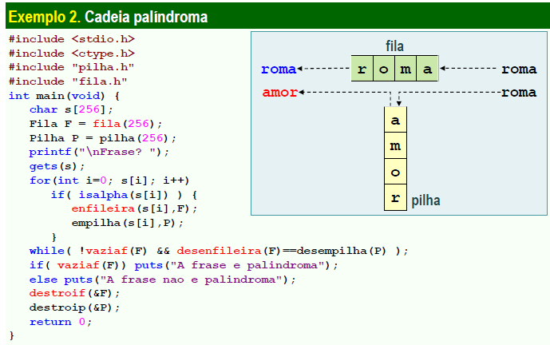

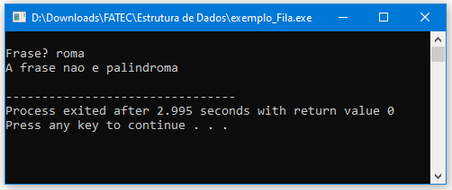

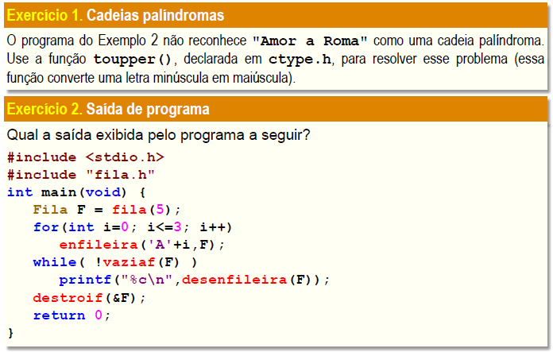

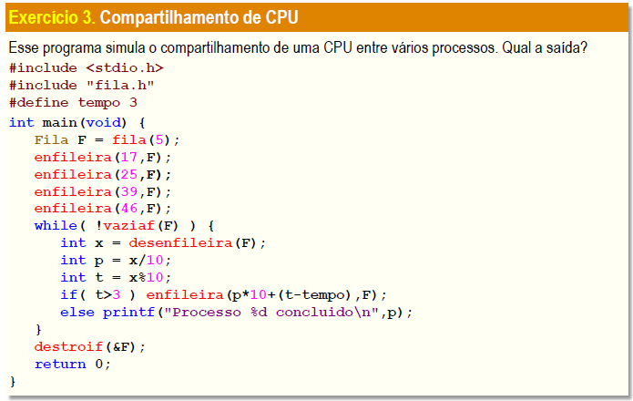

Exercício 01.

#include <stdio.h>

#include <ctype.h>

#include "pilhaChar.h"

#include "fila.h"

int i = 0;

int main(void){

char text[256];

char textUpper[256];

Fila F = fila(256);

Pilha P = pilha(256);

printf("\nFrase? ");

gets(text);

for(i=0; text[i]; i++){

textUpper[i] = toupper(text[i]);

if(isalpha(textUpper[i])){

enfileira(textUpper[i],F);

empilha(textUpper[i],P);

}

}

while(!vaziaf(F) && desenfileira(F)==desempilha(P));

if(vaziaf(F)) puts ("A frase e palindroma");

else puts("A frase nao e palindroma");

destroif(&F);

destroip(&P);

return 0;

}

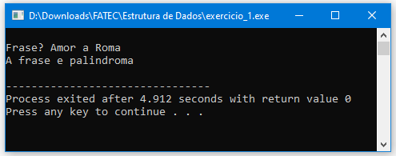

Exercício 02.

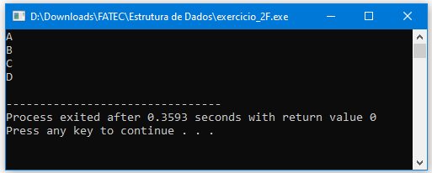

Exercício 03.

